Детско - родительские работы на тему:
«Сказки осени»
старшая группа
Традиционно в нашем детском саду проводятся выставки детского творчества. Не прошла стороной, и чудесная пора Осени, которая вдохновляет своей яркостью и пестротой красок на воплощение прекрасных творческих идей.
Выставка поделок из природного материала на тему «Сказки осени», в которой приняли участие дети и родители.
Целью выставки стало вовлечение родителей в воспитательно-образовательный процесс детского сада, развитие художественно-эстетического восприятия, а также приобщение детей к природе, накопление знаний об окружающем мире, развитие их творческих способностей.

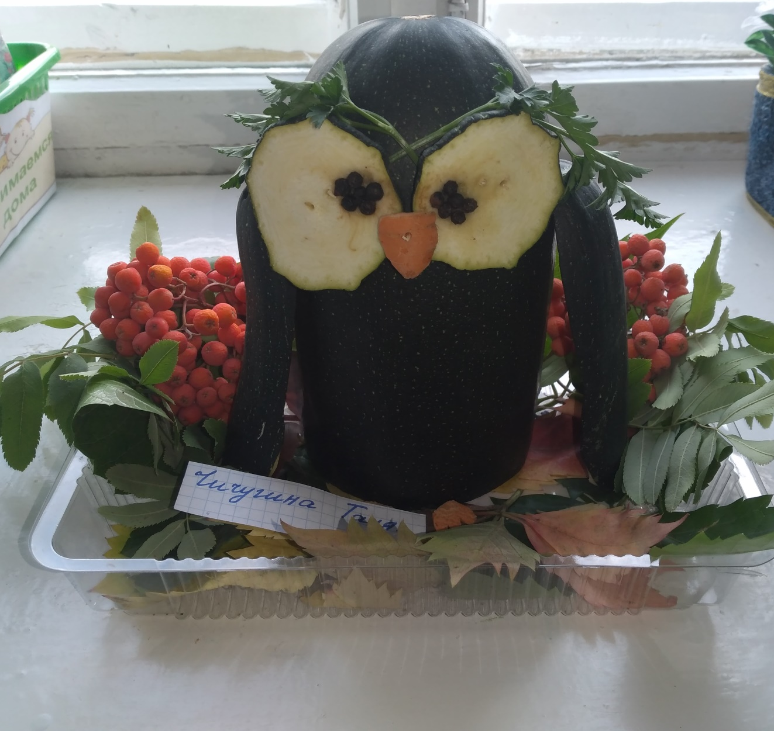
Чичугина Татьяна «Сова – большая голова»
Заколяпин Матвей
«Крокодил Гена»

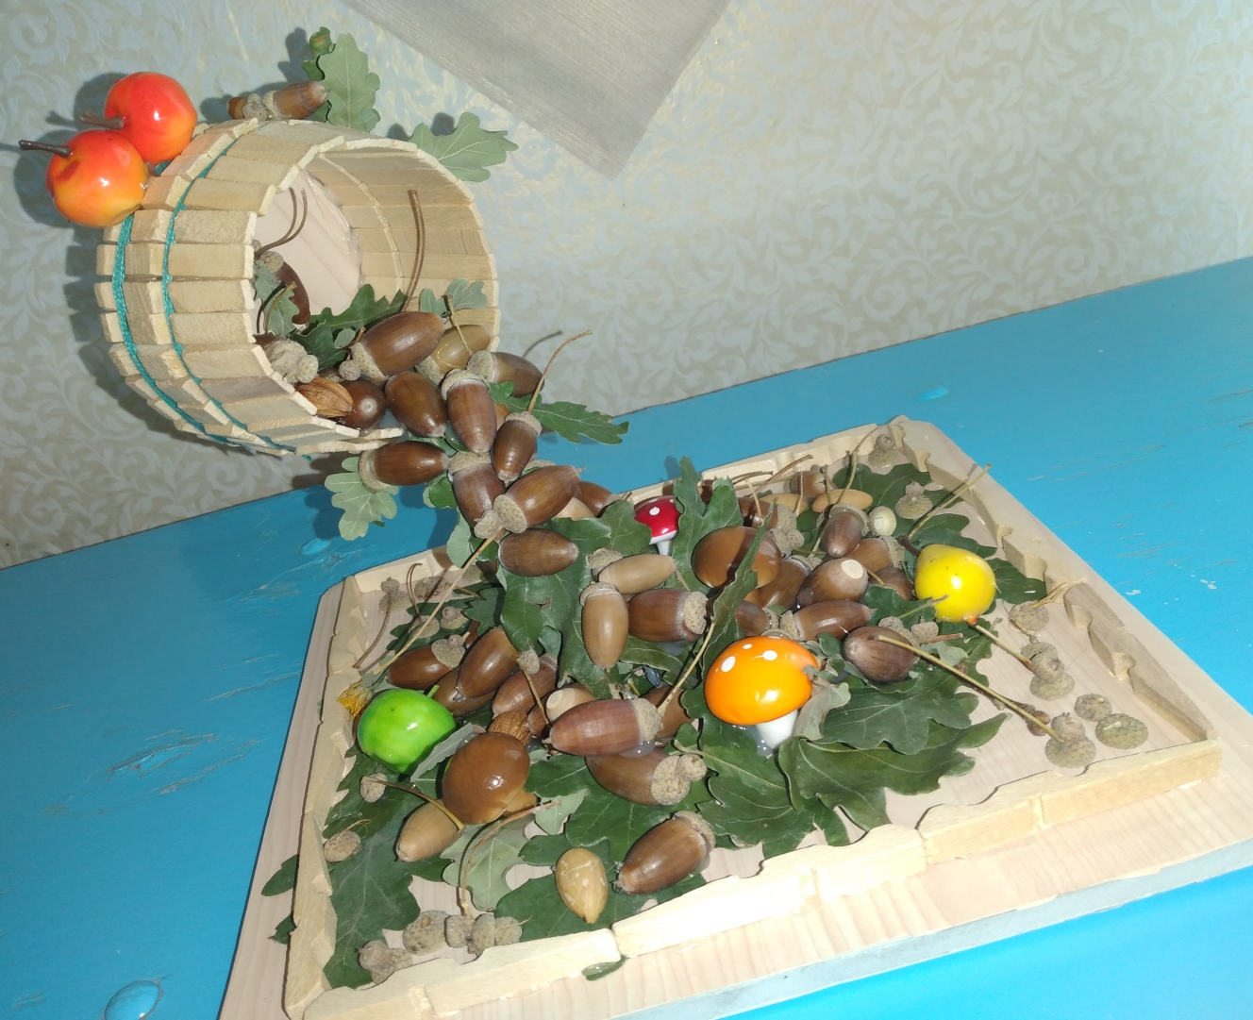
Шмеров Константин «Чудеса природы»
Михайлов Данил «В гости к ёжикам»
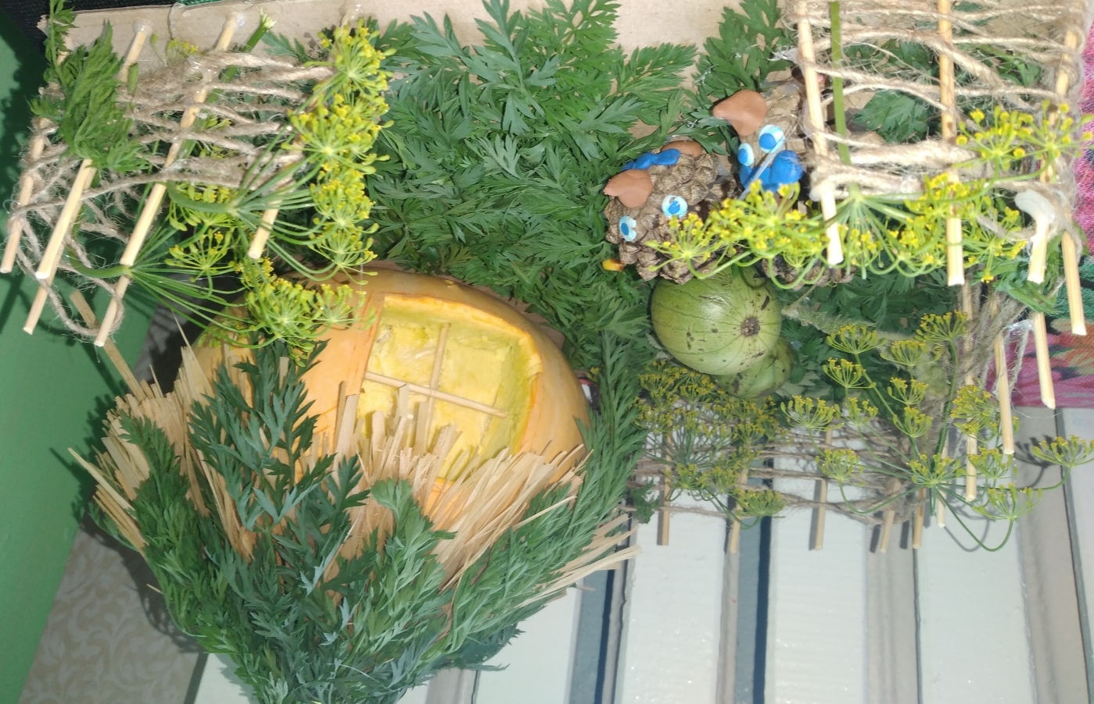

Бутолин Кирилл
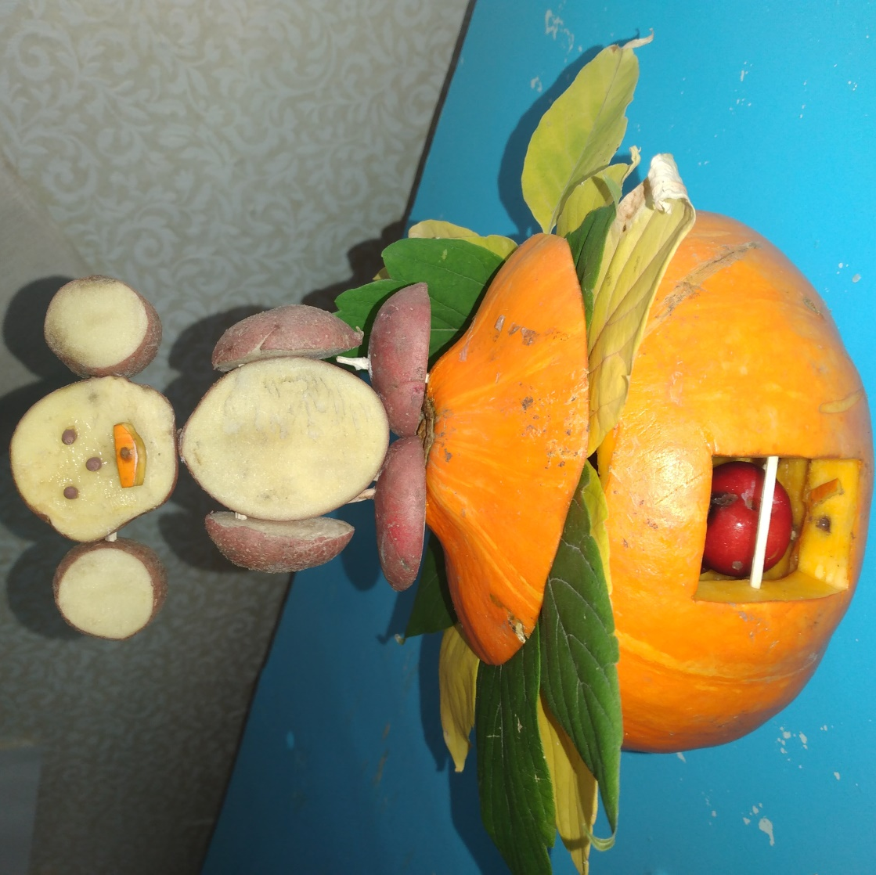
«Чебурашка»

Петрова Татьяна «Ёжик»
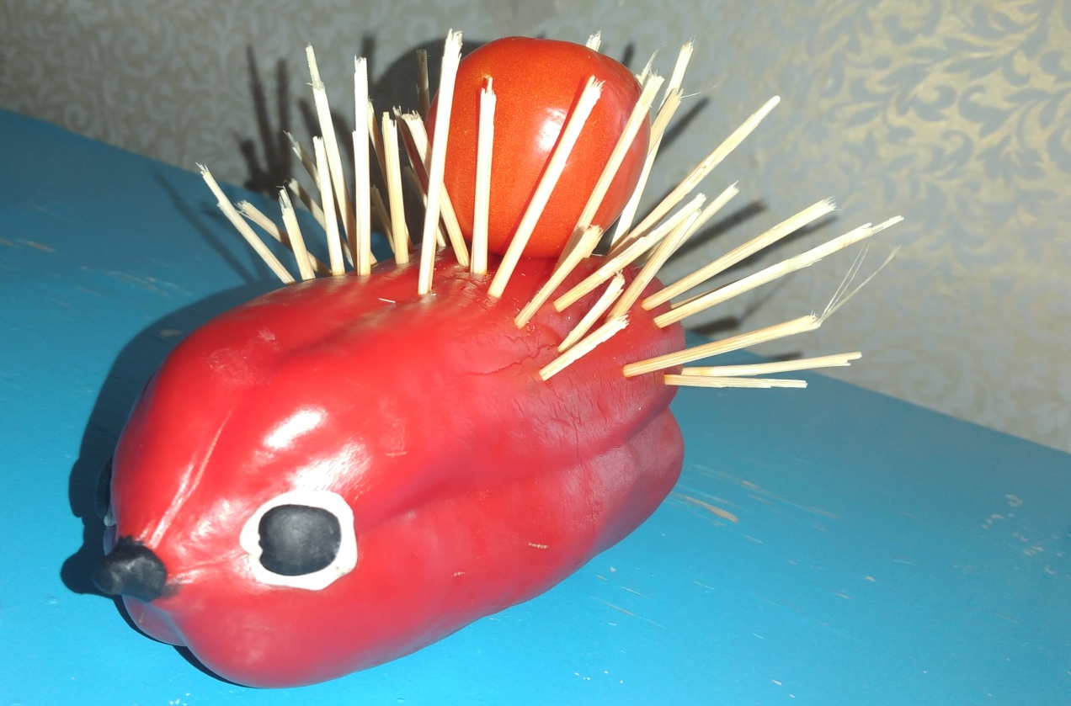

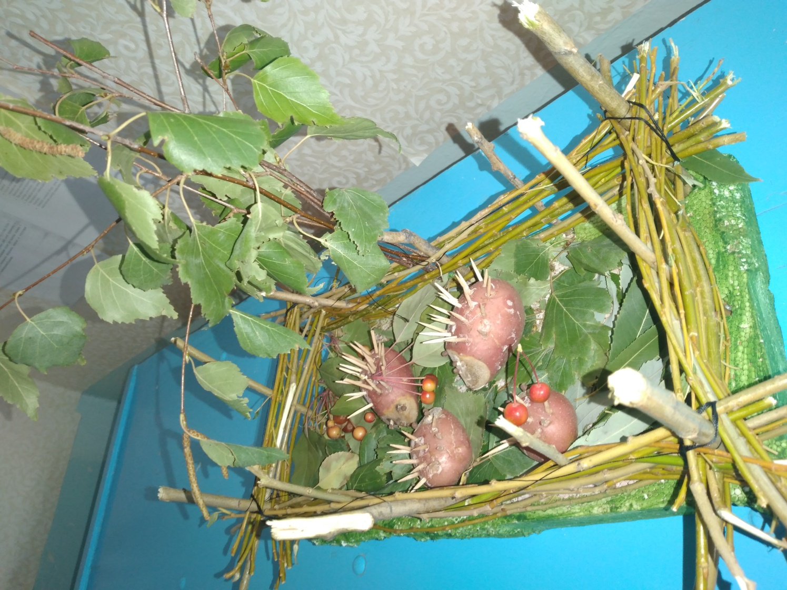
Устюжанин Семён «Семейство ёжиков»

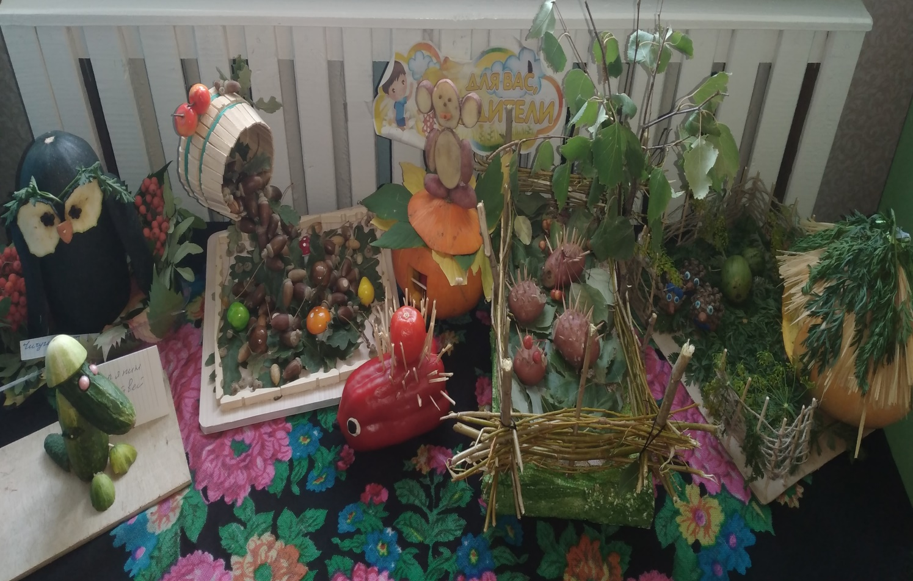
В своих работах участники использовали разные природные материалы – шишки, желуди, листья, сухоцветы, веточки, мох, овощи, фрукты, ягоды.
На выставке были представлены лесные композиции, осенние сказки, игровые ситуации, игрушки. В каждой работе прослеживалась творческая индивидуальность и фантазия каждого ребенка. Все работы оригинальны, неповторимы и интересны.
Занимаясь с ребёнком изготовлением поделок, взрослый оказывает огромное влияние на гармоничное развитие его личности, к тому же время, проведенное вместе с родителями, бесценно!

Воспитатель старшей группы
Речкина М.С.

